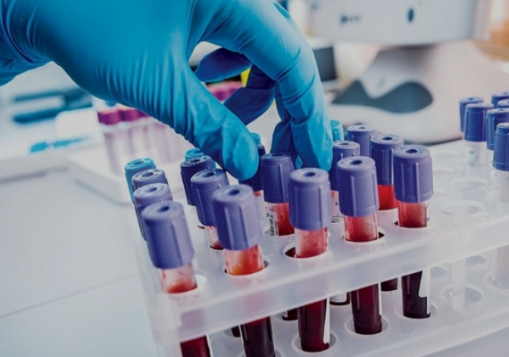

Rede de Amostra Laboratorial

Resolução SES/MG n° 9.032, de 26 de setembro de 2023: Trata-se de política da SES/MG, a ser implementada via consórcios públicos de Saúde, que visa realizar as atividades de armazenamento, acondicionamento e transporte de material biológico (exames em geral) dos municípios aos laboratórios determinados.

